Usando na Smart TV

Baixe o app Smart IPTV

Nos envie o endereço MAC para inserir o link

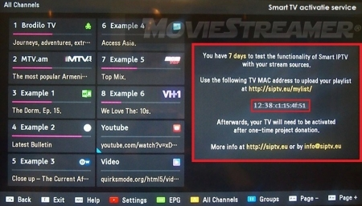

Pronto, sua TV já está configurada

Usando no Celular Android ou TV Box

Baixe o app Perfect Player na Play Store



Clique no ícone de Configuração – canto superior direito

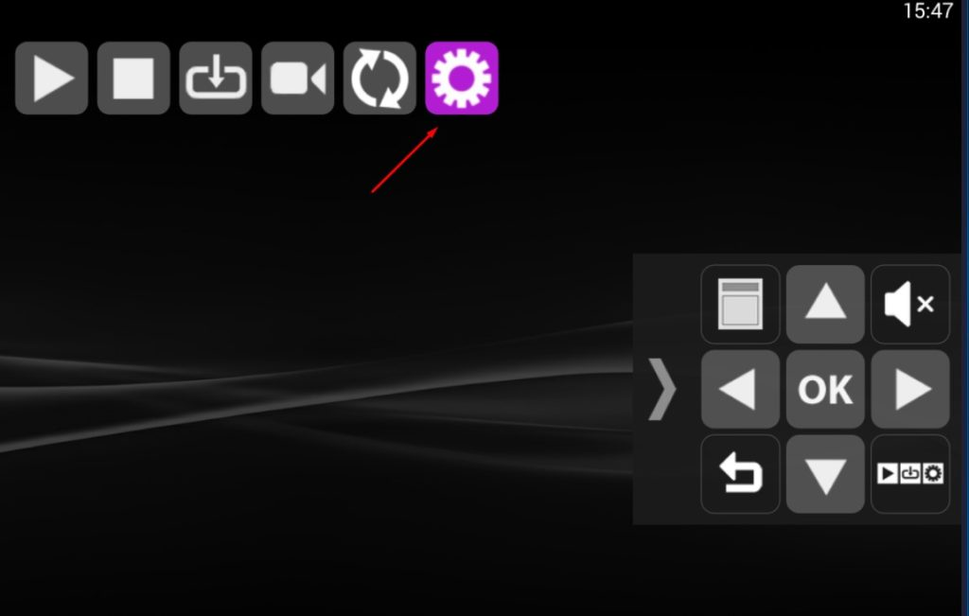

Clique no Menu Geral

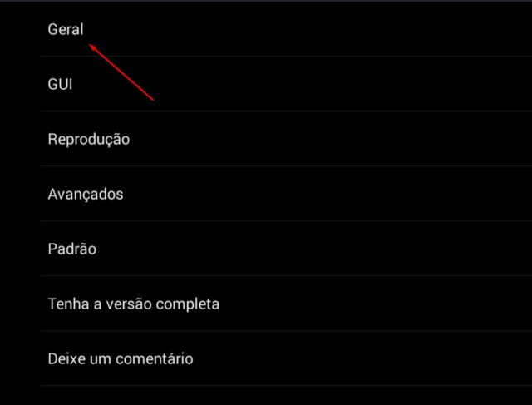

No campo Playlist, coloque o link que te enviamos

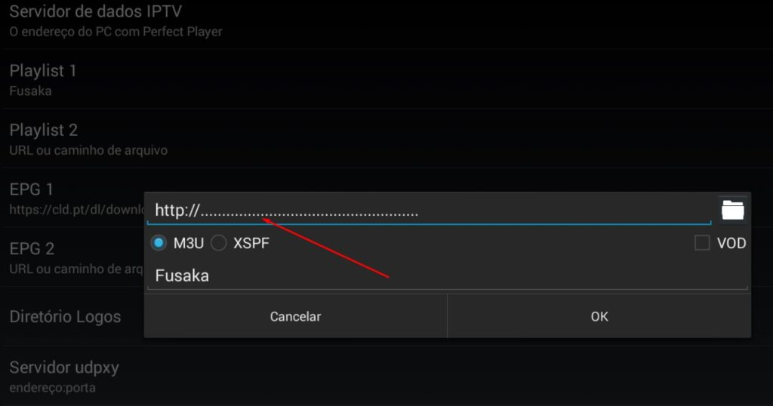

No campo EPG, coloque o link EPG que enviamos

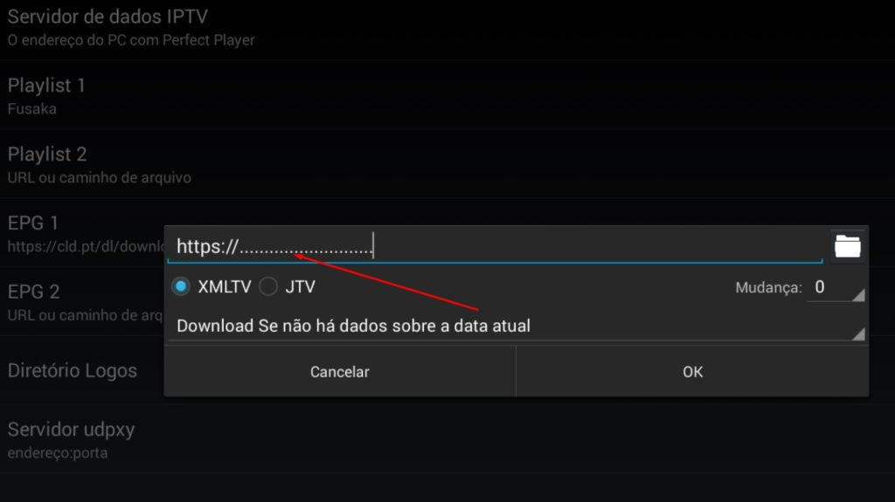

Clique em OK e no Menu, clique em Avançado

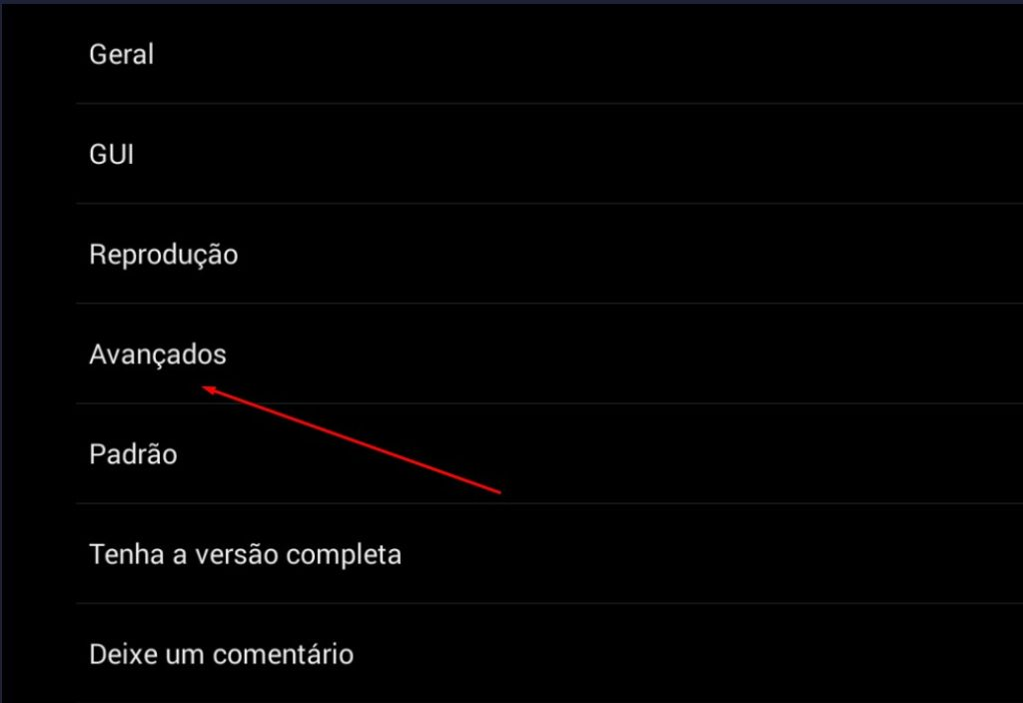

Marque as opções Atribuir EPF e Descarregar Suposto Logo

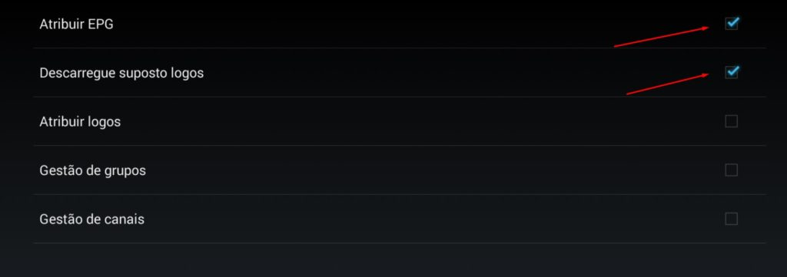

No Menu Reprodução, selecione Descodificado e mude para Hardware

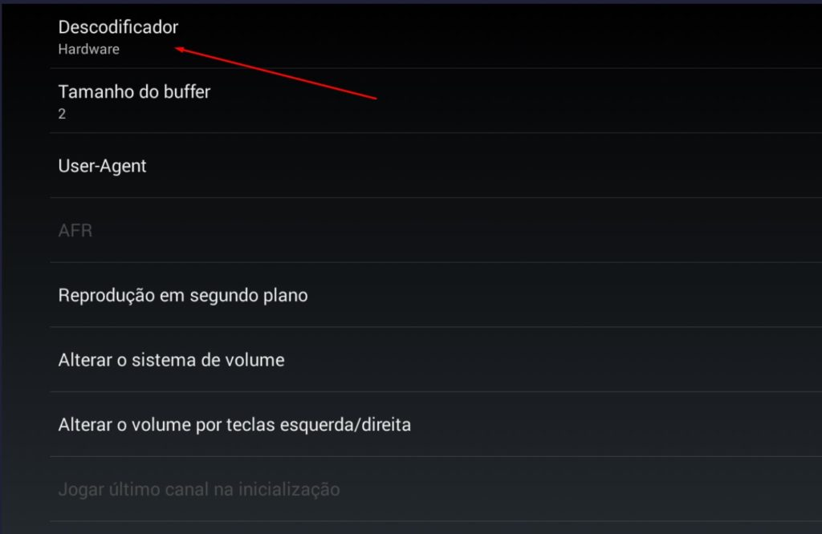

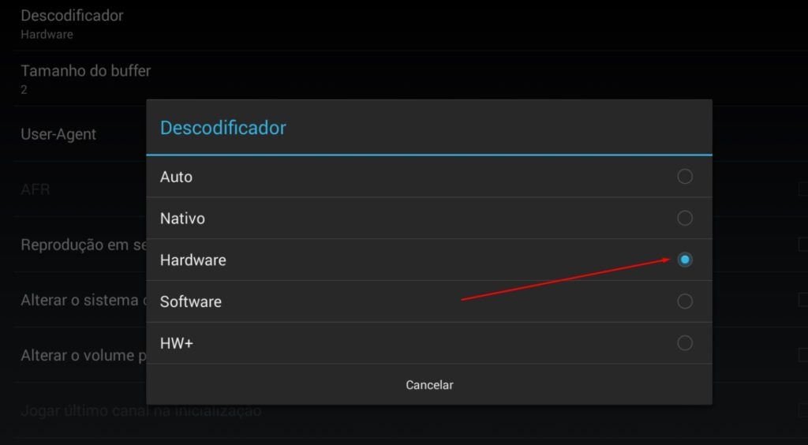

Na opção Tamanho do buffer, coloque 2

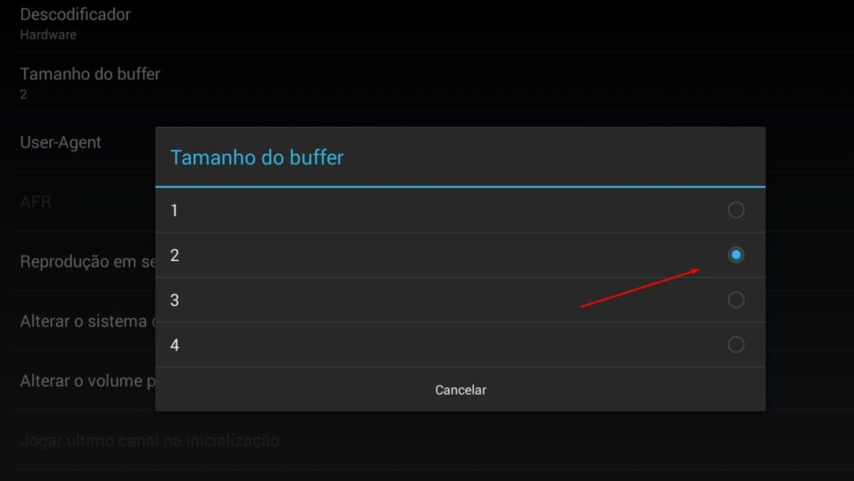

Ao terminar, volte para a tela inicial do Perfect Player e aguarde o carregamento das informações.

Usando no IOS – iphone ou ipad

Baixe o app GSE IPTV na App Store

Abra o app e clique no Menu

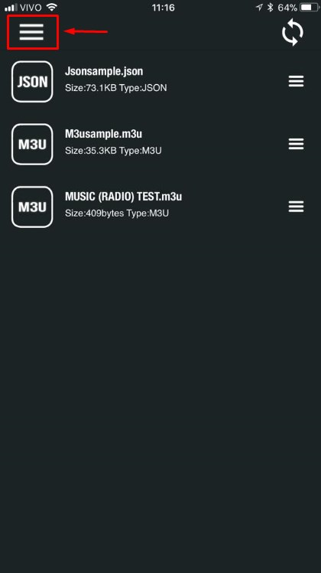

Selecione a opção Remote Playlists

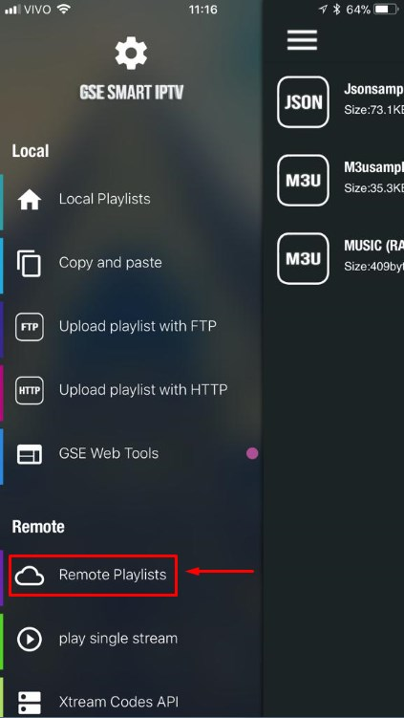

Clique no ícone + e selecione a opção Add M3U URL

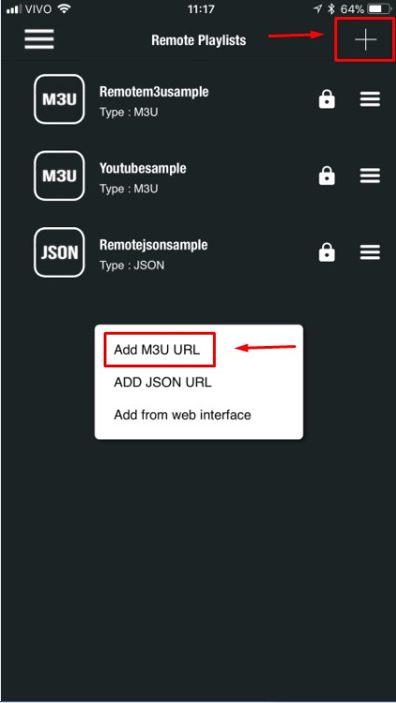

No campo Playlist name, escolha um nome (por exemplo, CINE IPTV). No campo Playlist link, adicione o link que te enviamos e clique em Add

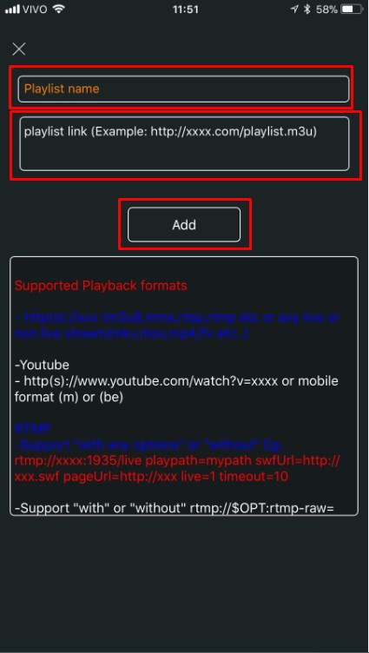

Acesse novamente a opção no Menu: Remote Playlist e a playlist criada vai ser a última opção

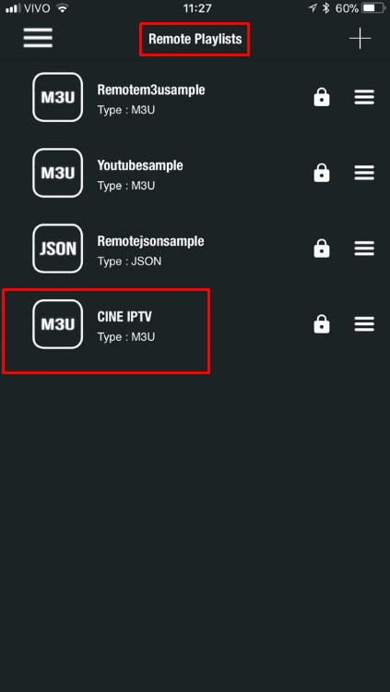

Clique na playlist e irá aparecer a lista de canais

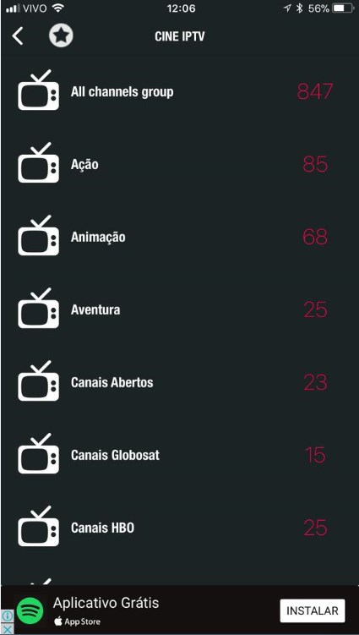

Usando no computador Windows

Baixe o IPTV Player aqui: <https://br.ccm.net/download/baixaki-18214-ip-tv-player>

Abra o aplicativo e clique no Menu lateral, selecione Lista e Adicionar

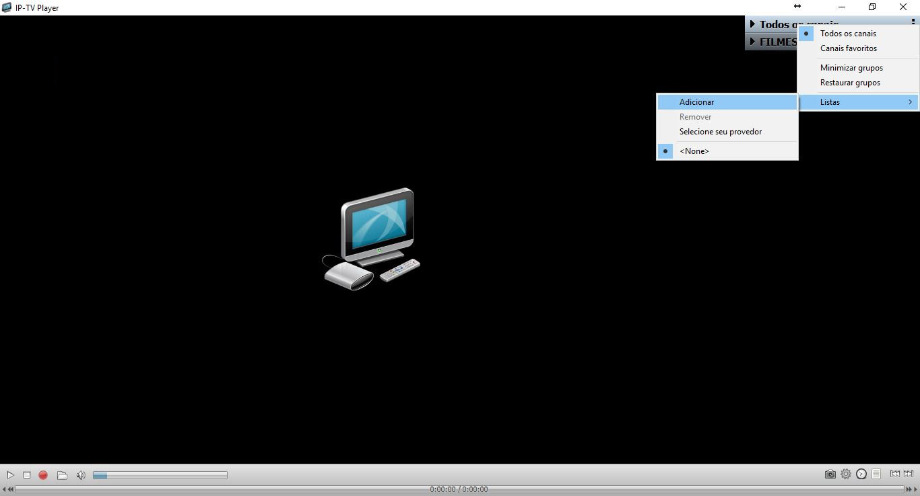

O IPTV Player vai fechar e abrir com uma janela, no campo Channel List URL (M3U format) coloque o link que te enviamos e clique em OK

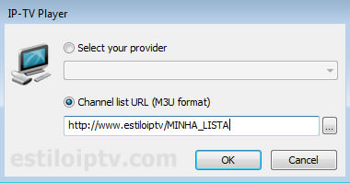

A lista de canais estará à direita

